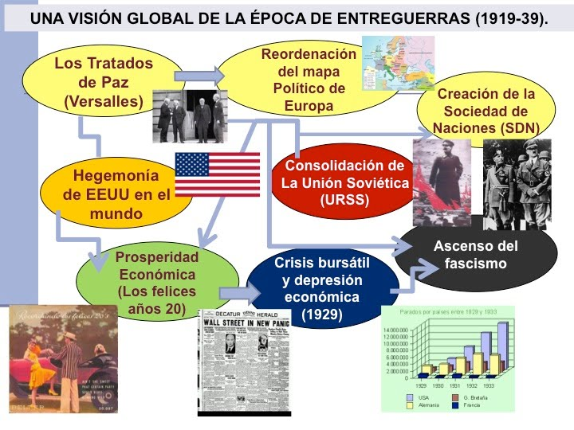
- En política: Willson y Roosevelt (presidentes de EEUU), Stalín (dictador en la Urss), Musolini(dictador en Italia), Hitler (dictador en Alemania), Alfonso XIII(rey en España) y Primo de Rivera(dictador en Espana).
- En Economía: Sistemas Capitalista en Europa, EEUU y Japón y sistema comunista en la URSS
- En Sociedad: Recuperación de la guerra, incorporación de la mujer al trabajo, movimientos feministas, pero empobrecimiento tras la crisis y pérdida de confianza en la democracia(pesimismo)

Las ideas principales son:

- El periodo comprendido entre el fin de la IGM(1919) y el inicio de la IIGM(1939) fue una etapa de tranquilidad y paz(reconstrucción al principio) pero también de crisis y amenazas de las democracias occidentales debido al surgimiento de dictaduras y regímenes totalitarios
- Por primera vez en la Historia se afianza un estado Socialista, pero dictadura, en la URSS con Stalin.
- Se intenta la paz mundial y el entendimiento entre los paises a través de la Sociedad de Naciones, una organización supranacional para manterner la paz en el mundo y a favor del principio de la autodeterminación de los pueblos.
- En el año 1929 tiene lugar una grave crisis económica mundial. Que influyó muy negativamente en la sociedad y en los estados.
- Hay una crisis de valores y de conciencia, debido al pesimismo, ante el triunfo de los regímenes totalitarios: fascismo(Italia), nazismo(Hitler) y comunismo(URSS). Las democracias occidentales se sienten amenazadas ante la agresividad, el racismo y la expansión de estos dictadores.
- La mujer se incorpora al trabajo, toma conciencia y defiende sus derechos y su libertades a través de los movimientos feministas y sufraguístas.

LA URSS DE STALIN(TOTALITARISMO)PG 152 Y 153.
Se trata de un régimen de dictadura personal desde 1924 a 1953.Un dictadura muy dura y represiva frente a sus opositores(campos de trabajo en Siberia) ver el texto, pero de desarrollo económico importante, debido a la industrialización planificada y dirigida por el estado y a la carrera de armamentos. En el campo se crearon granjas de cooperativ as tras la colectivización de la propiedad Hacer . Lee y comenta pag 153

3. LA CONSOLIDACIÓN DE LA PAZ(1919 A 1929) PGA 154-155
Solamente 3 países tuvieron democracia plena, estabilidad política con libertades y derechos garantizados: EEUU, Francia y Reino unido, porque Alemania tuvo muchos problemas económicos y fracasó la República de Weimar .Inglaterra trató de mantener su imperio, la Commonwealth. Pero sin duda, EEUU se consolida como la primera potencia mundial(política, económica y militar) Hacer Actividades 7 y 8
3.2 la SOCIEDAD DE NACIONES. Resumen o esquema y actividades 9 y 10

4.2. LA CRISIS DE LOS AÑOS 30. EL CRACK Y LA GRAN DEPRESIÓN.

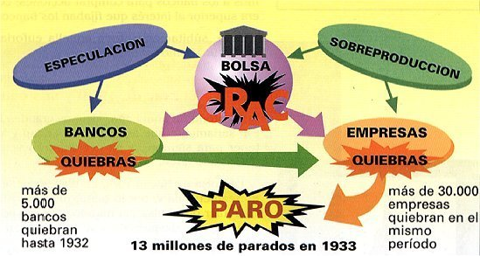

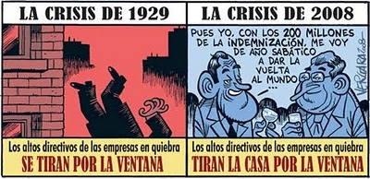

Se trata de la crisis económica más importante de la Historia hasta la del 2007. Las consecuencias fueron muy duras para las sociedades y la política de los países. Las causas de las crisis pueden resumirse en años anteriores de expansión(crecimiento económico, mucho trabajo y riqueza, que aumentó bastante el consumo, pero de forma artificial también porque dependía de los préstamos y los créditos que daban los bancos, la gente se endeudaba mucho para comprar cosas) Se creó una gran burbuja financiera(las cosas tenían un precio artificial que no era real) hasta que pinchó y la bolsa de Nueva York cayó en picado en octubre de 1929. Tras la caída en Wall Street, la crisis financiera(los bancos y los accionistas quebraron) se produjo una grave y duradera crisis económica que arruinó empresas, negocios y provocó mucho paro. Gran pobreza, miseria y desesperación, y sin coberturas sociales(prestaciones, ayudas, etc…). Texto pg157. Actividades 12 y 13
4.4 La respuesta a ello en EEUU fue el programa económico del NEW DEAL, del presidente F.D. Roosevelt. La idea principal del presidente era intervenir en la Economía, ayudar a los parados mediante obras públicas(carreteras, pantanos, ferrocarril, edificios públicos) para contratarlos, pagar subsidios a los agricultores y rescatar a los bancos que había quebrado con dinero público. Lee y comenta pg 158

5.LOS TOTALITARISMOS.FASCISMO ITALIANO Y NAZISMO ALEMÁN.P159-161

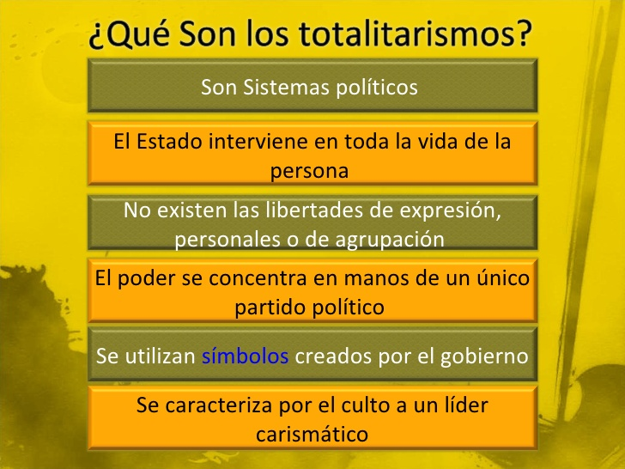

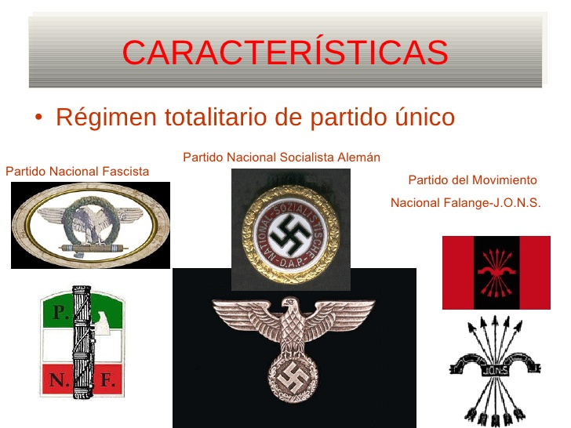

Las causas de ambos son comunes; grave crisis económica tras la guerra, paro, miedo a una revolución obrera. En principio, financiados por grandes empresas: Hugo Boss, Siemens, Benz, Ford. Hacer ACTIVIDADES: 15, 16 Y 17 de la página 159, 19 de la 160 y 20,21 de la 161

6.LA CULTURA Y EL ARTE. ACTIVIDADES 23,24 Y 25 de la página 163
ACTIVIDADES FINALES(PAGINAS 168 Y 169): 1,2,5,6 Y8

TEMA 8º.COMENTARIO DE TEXTO CRAK DEL 29. 4º CURSO. GRUPO:
Nombre:
“Muy pronto, un negocio mucho más atractivo que el teatral atrajo mi atención y la de mi país. Era un asuntillo llamado mercado de valores (…). Si uno compraba ochenta mil dólares de acciones, sólo tenía que pagar en efectivo veinte mil, el resto se le dejaba a deber al agente (…). El mercado seguía subiendo y subiendo (…). Lo más sorprendente del mercado en 1929 era que nadie vendía una sola acción. La gente compraba sin cesar (…). El fontanero, el carnicero, el hombre del hielo, todos anhelando hacerse ricos arrojaban sus mezquinos salarios –y en muchos casos los ahorros de toda la vida– en Wall Street (…)El mercado siguió subiendo y subiendo. Lo más sorprendente del mercado, en 1929, era que nadie vendía una sola acción. La gente compraba sin cesar. Un día, con cierta timidez, hablé a mi agente acerca de este fenómeno especulativo. Mientras el mercado seguía ascendiendo hacia el firmamento, empecé a sentirme cada vez más nervioso. El poco juicio que tenía me aconsejaba vender, pero, al igual que todos los demás primos, era avaricioso. Lamentaba desprenderme de cualquier acción, pues estaba seguro de que iba doblar su valor en pocos meses. De vez en cuando algún profeta financiero publicaba un artículo sombrío advirtiendo al público que los precios no guardaban ninguna proporción con los verdaderos valores y recordando que todo lo que sube debe bajar. Pero apenas si nadie prestaba atención a estos conservadores tontos.
Un buen día el mercado empezó a vacilar. Algunos de los clientes más nerviosos fueron presa del pánico y empezaron a vender (…); al principio las ventas se hacían ordenadamente, pero pronto el pánico echó a un lado el buen juicio y todos empezaron a lanzar al ruedo sus valores (…) y los agentes empezaron a vender acciones a cualquier precio (…).Luego, un martes espectacular, Wall Street lanzó la toalla y sencillamente se derrumbó. Eso de la toalla es una frase adecuada, porque por entonces todo el país estaba llorando. Algunos de mis conocidos perdieron millones. Yo tuve más suerte. Lo único que perdí fueron doscientos cuarenta mil dólares (o ciento veinte semanas de trabajo, a dos mil por semana). Hubiese perdido más pero era todo el dinero que tenía. El día del hundimiento final, mi amigo, antaño asesor financiero y astuto comerciante, Max Gordon, me telefoneó desde Nueva York. [...] Todo lo que dijo fue: "¡la broma ha terminado!" Antes de que yo pudiese contestar el teléfono se había quedado mudo...se suicidó. LA Crisis de los años 30. Pág 156 y 157 del libro.
1º. ¿Cuál es la naturaleza del texto, a quién va dirigido y con que propósito? 1p
2º Análisis externo. Explica el contexto histórico, cuando y donde se produce. 2 p
3º Análisis interno. A)Explica las palabras subrayadas .
B) ¿Qué sucedía con el mercado y por qué seguía subiendo?
C) ¿Por qué un día las personas sintieron pánico y como reaccionarón?3p
4º Explica en que consistió la Gran Depresión de 1929. 2p
5º Conclusión: Compara lo que sucedió en esta época con alguna crisis actual. 1p

